Nome del corso STORIA DELL’ARTE CONTEMPORANEA (B1) - (CFA 6)

A.A. 2021/2022

Prof. MAURIZIO COCCIA

Data | Orario lezione |  | ore
 | mattina | pomeriggio
22-10-21 |  | 15.30 - 19:30 | 4
12-11-21 |  | 15.30 - 19:30 | 4
19-11-21 |  | 15.30 - 19:30 | 4
26-11-21 |  | 15.30 - 19:30 | 4
03-12-21 |  | 15.30 - 19:30 | 4
10-12-21 |  | 15.30 - 19:30 | 4
17-12-21 |  | 15.30 - 19:30 | 4
07-12-21 |  | 15.30 - 19:30 | 4
14-01-21 |  | 15.30 - 19:30 | 4
Totale monte ore |  |  | 36

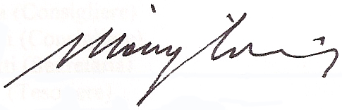
Data, 10-10-2021

firma

